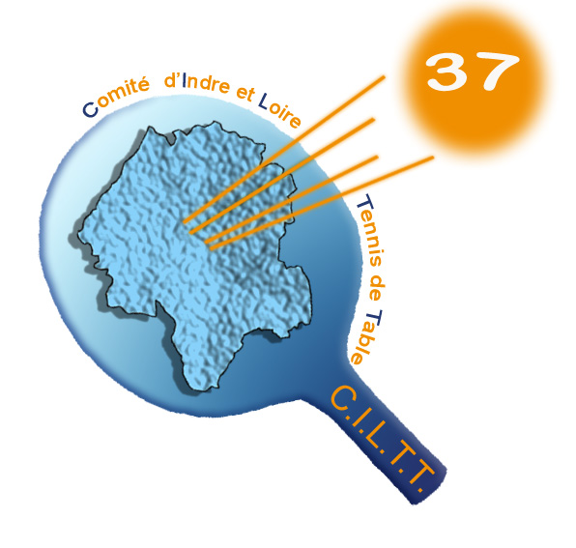
Comité d’Indre-&-Loire de Tennis de Table
Maison des Sports de Touraine - BP 100 – 37210 PARCAY MESLAY
URSSAF : 37020337392141 – SIRET : 34025747600028 – NAF : 9312Z

Tél. : 02 47 40 25 30 – Fax : 02 47 40 25 31
E-Mail : comite.tt37@wanadoo.fr
Site : http://www.comite37tt.com

Parçay-Meslay, le 07 aout 2017

Commission Sportive

CORRESPONDANTS des CHAMPIONNATS PAR EQUIPES 2017-2018
DEPARTEMENTALE 4 MESSIEURS

FICHE D’INSCRIPTION à RETOURNER pour le Vendredi 8 Septembre 2017 au CILTT

Nom du Club : ………………………………………………………………………………………………………………………………… N° : 04.37.0……………

Nom de la Salle : ……………………………………………………………………………………………………… Nb tables : …………. (vendredi)
………… (samedi a-m)
………… (dimanche)
Adresse : …………………………………………………………………………………………………………………… Téléphone : ………………………………….

Localité : ………………………………………………………………………………………………………………………………………………………………………………..
NB : pour les clubs utilisant 2 salles bien préciser pour chaque équipe la salle ou le gymnase

Couleurs des Maillots : ……………………………………………………………………………………………………………………………………………………

Observations : ………………………………………………………………………………………………………………………………………………………………………
………………………………………………………………………………………………………………………………………………………………………………………………….
(exemple : mettre équipes en opposition, équipes ensemble)

Division | N°  équipe | Coordonnées complètes du Responsable de l’Equipe : (utiliser 2 lignes pour une équipe)  Nom, Prénom, Adresse, Mail, Téléphone (Fixe, Portable, Travail)
…………………….………  ……………………………..  …………………………………………………………………………..….  ……………… | ……………………………….  ……………………………..  ……………………………….  …….……. | ……………………………………………………………………………………………………………………………………………………………….  ……………………………………………………………………………………………………………………………………………………….………  ………………………………………………………………………………………………………………………………………………………….……  ……………………………………………………………………………………………………………………………………………………….………  ……………………………………………………………………………………………………………………………………………………….……….  ……………………………………………………………………………………………………………………………………………………………..…  …………………………………………………………………………………………………………………………………………………………..……  …………………………………………………………………………………………………………………………………………………………..……  ……………………………………………………………………………………………………………………………………………………………..…  ………………………………………………………………………………………………………………………………………………………………...

Nouveaux clubs : engagements gratuits pour 1 équipe Seniors dans Championnat/Equipes, 1 équipe Jeunes dans Championnat/Equipes et 1 équipe Jeunes dans Challenge Interclubs Jeunes

Droit d’engagement : D4 .………….. X 70,00 € = …………..

NE PAS ENVOYER DE CHEQUE (compris dans l’échéancier saison 2017-2018)

Pensez dès maintenant à vos licences….

